Инструкция по установке программы Zoom
Инструкция по установки программы
- Запустить присланный файл ZoomInstaller.exe (если файл отсутствует то его можно скачать по ссылке https://zoom.us/client/latest/ZoomInstaller.exe)
- Дождитесь окончания процесса установки
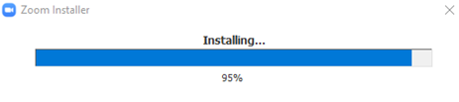
- Далее нажмите на кнопку «Войти в»
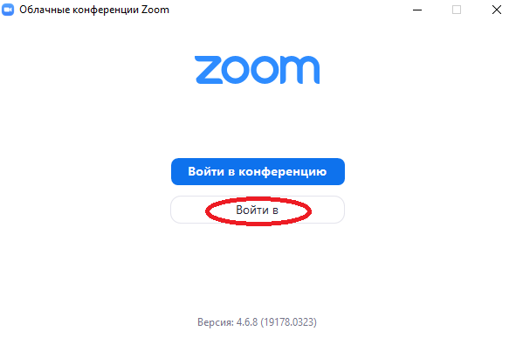
- Введите в поле ваш электронный адрес и пароль:
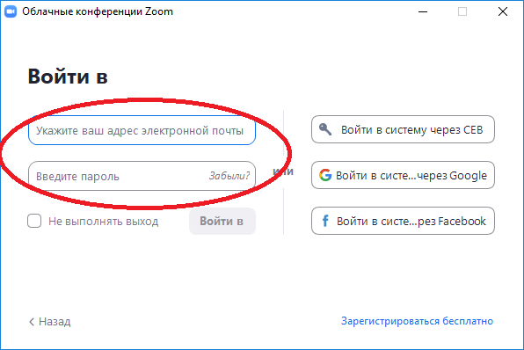

- Дождитесь появления данного окна:
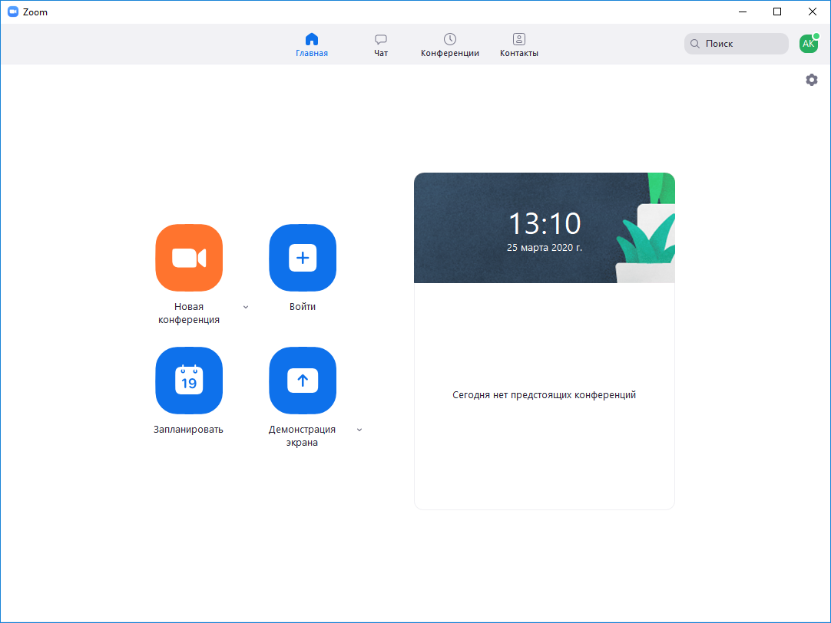
На этом установка завершена.

Инструкция по подключению к конференции в программе «Zoom»

- Запустите программу «Zoom» с ярлыка на рабочем столе:

- Введите в поле ваш электронный адрес и пароль:

- Дождитесь появления данного окна:

- Подключение к конференции может быть произведено двумя способами:

Первый способ по номеру конференции:

1.1. Нажмите на кнопку «Войти»
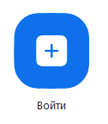
1.2. Далее укажите идентификатор конференции (он будет выслан вам заранее на почту), а также можете изменить имя которые будет отображено во время конференции:
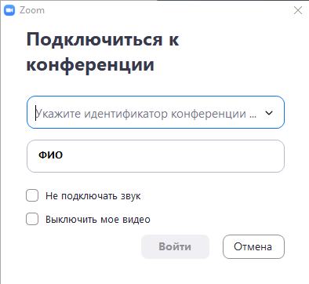
1.3. После подключения ожидайте начала конференции
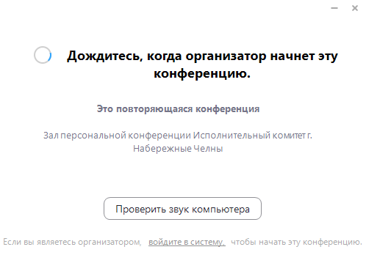

5. Второй способ по приглашения:
2.1. Перед началом конференции может быть выслано приглашение на присоединение, нажмите на кнопку «Принять»
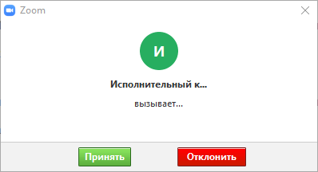
2.2. После присоединения выйдет окно, нажмите «Войти с использованием звука компьютера»
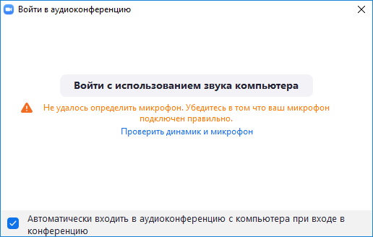

2.3. Далее выйдет окно:
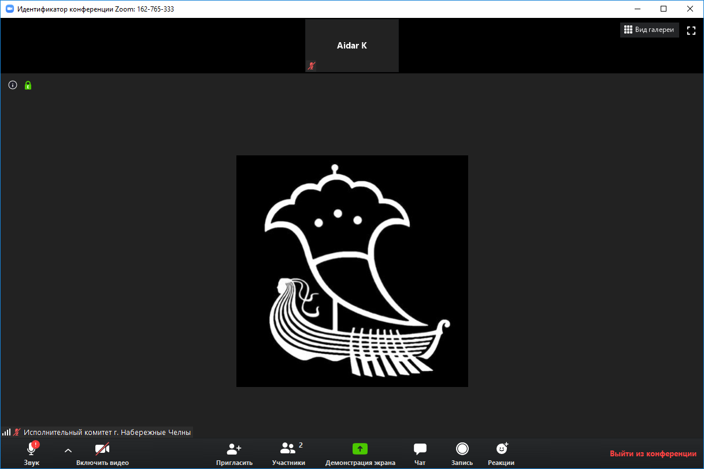
- Чтобы вкл./выкл. звук нажмите на кнопку «Звук» в ловом нижнем углу:
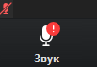
- Чтобы вкл./выкл. видео нажмите на эту кнопку «Видео» в ловом нижнем углу :


- Завершить конференцию нажмите кнопку «Завершить конференцию» в правом нижнем углу»



Созданию новой конференции
- Запустите программу «Zoom» с ярлыка на рабочем столе:
- Введите в поле ваш электронный адрес и пароль:

- Дождитесь появления данного окна:

- Нажмите на кнопку «Новая конференция»

- Далее выйдет окно, нажмите «Войти с использованием звука компьютера»
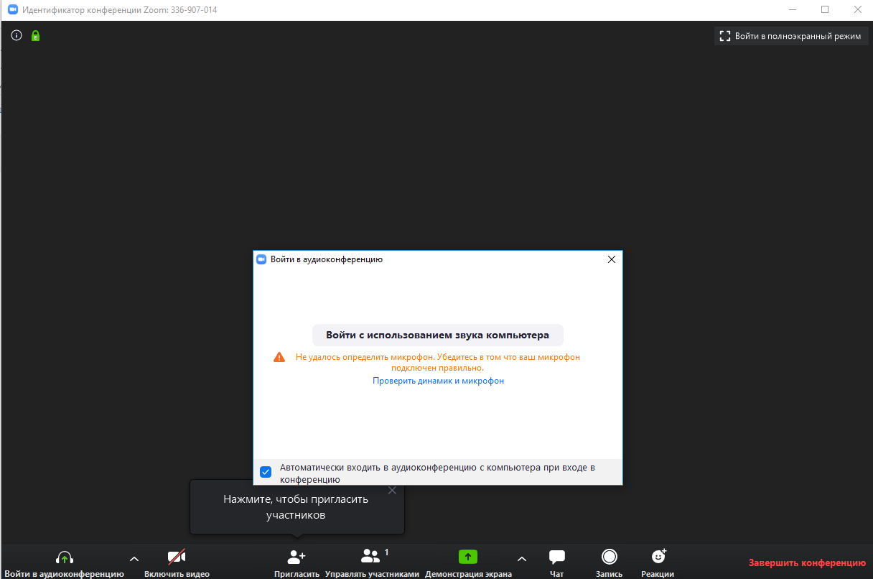

- Нажмите «Войти с использованием звука компьютера»
- Нажмите иконку «Пригласить»
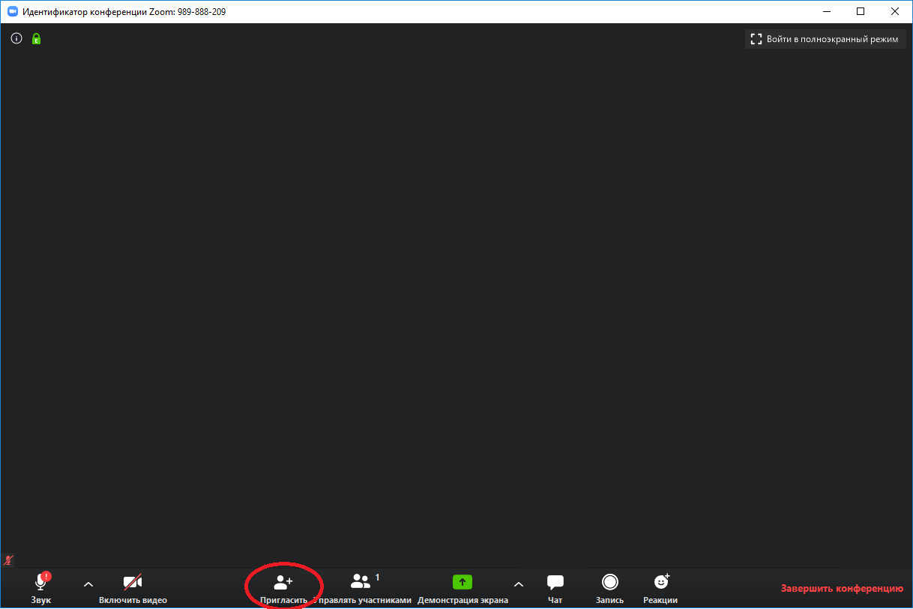

- В открытом окне выберите список контактов, после нажмите на кнопку «Пригласить» в правом нижнем углу:
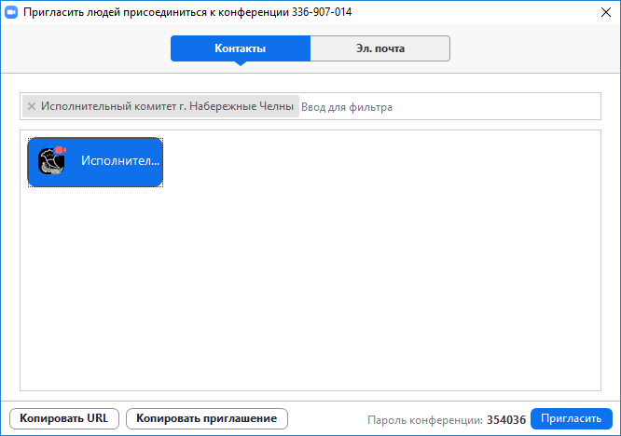

Как выслать приглашение пользователь по ID номеру
- Запустите программу «Zoom» с ярлыка на рабочем столе:
- Введите в поле ваш электронный адрес и пароль:
- Нажмите на кнопку «Конференция»
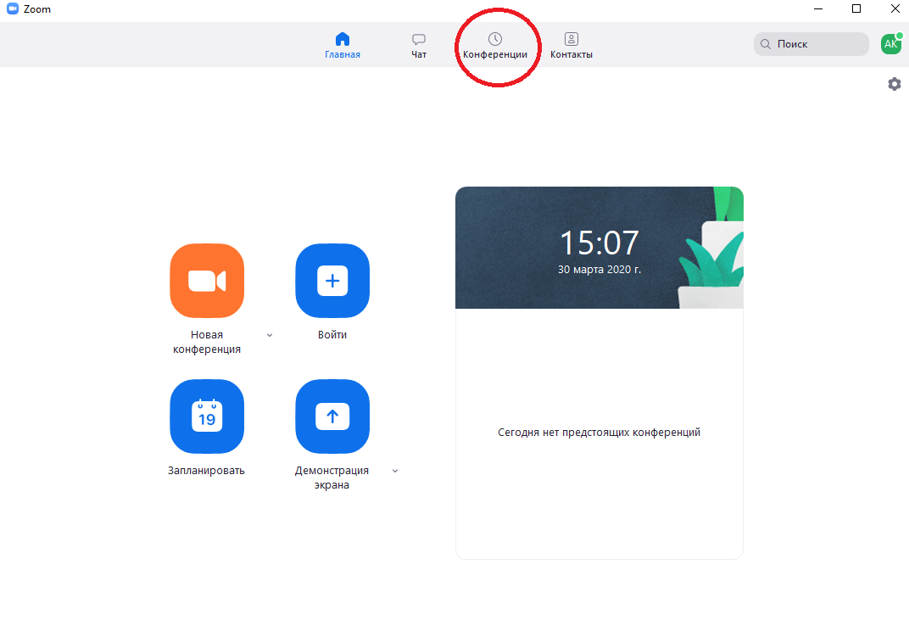

- Указан ID номер. Этот номер необходимо прислать всем участникам конференции.
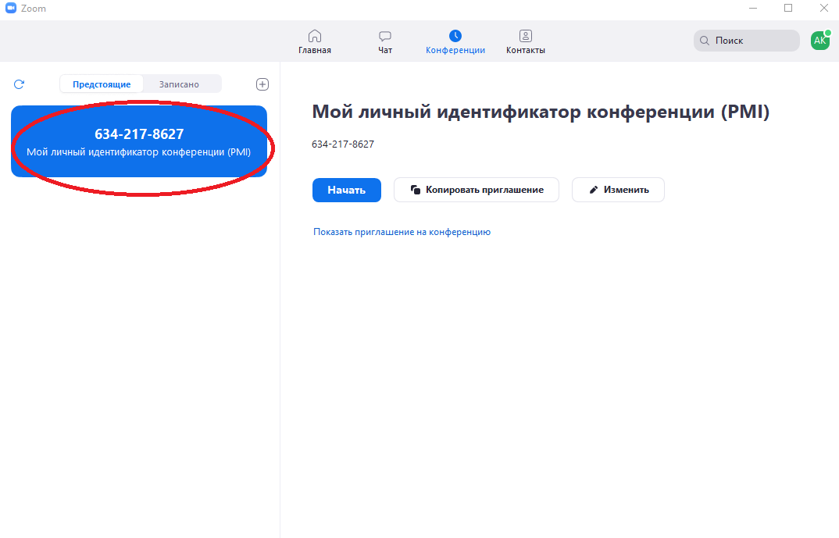
- Далее нажмите на кнопку «Начать»
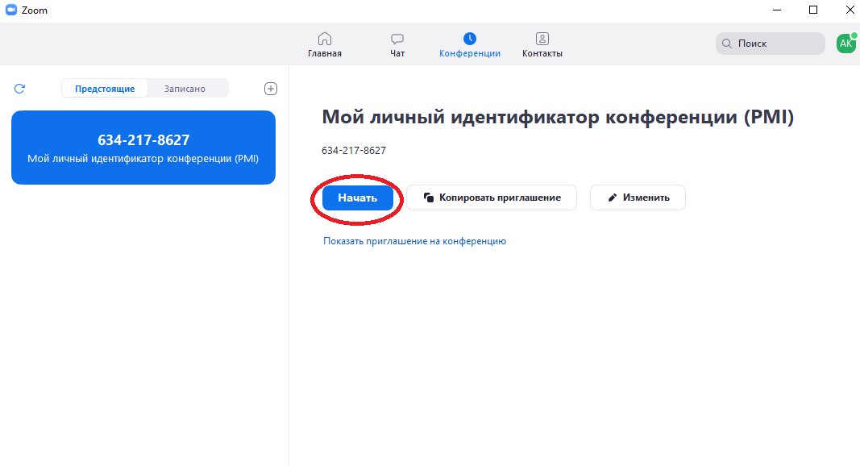

- Нажмите «Войти с использованием звука компьютера»
- Далее выйдет окно:

